Índice:
-Investigación: pag 2
-Informe de rendimiento de la página web (ordenador/móvil): pag 3

Investigación:
La pagina se trata de una biblioteca de memes, por ende las palabras claves mas apropiadas son: memes juegos, memes (juego especifico).
Se usan herramientas como Ubersuggest para verificar el trafico de las palabras clave, el trafico de memes juegos es de 4200 diarios.

Se ha iniciado sesión en Google search console y se ha solicitado la indexión.
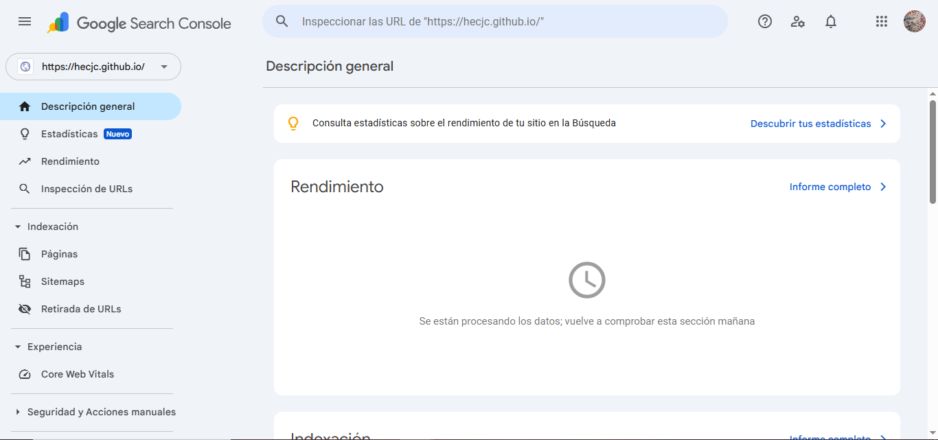

Después se debe añadir el meta dato description el cual esta destinado ha ser leído por maquinas dando una descripción sencilla de la pagina, también es importante cambiar el titulo para que contenga una de las palabras claves que se decidió.
También se ha añadido el metadato Keywords, sin embargo este metadato ya no es útil desde hace tiempo por tanto es innecesario.

Informe de rendimiento de la página web (ordenador/móvil):

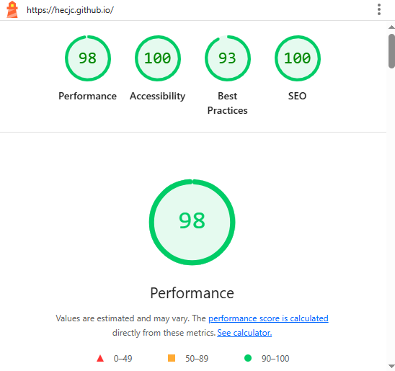
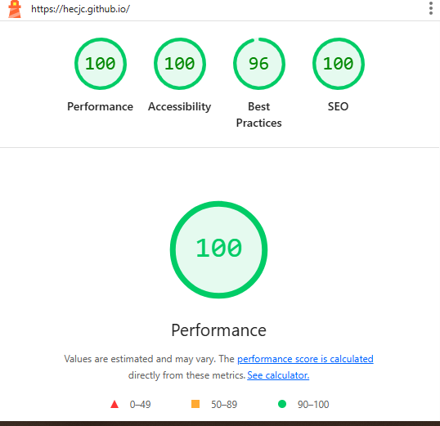

Con F12 se puede abrir el explorador de código de la pagina y en el apartado Lighthouse se pueden hacer estas pruebas para obtener las valoraciones y puntuaciones, ahora mismo la pagina esta totalmente incompleta y prácticamente vacía, por ello la puntación es tan alta.

Informe uso canonical:

Se usa esta línea de código : <link rel="canonical" href="HTTPS://HecJC.github.io">
Para señalar cual de los ficheros httml es el principal y por tanto cual se debe cargar primero.
Una cosa a señalar es que es importante añadir HTTPS:// y no usar el HTTP:// esto es debido a que el segundo carece de seguridad y es antiguo lo que no lo hace apropiado.

Uso del favicon:

Los icono de las paginas web se suele usar un formato especial de imagen llamado favicon.ico, se trata de una imagen de 16 x16 pixeles y es muy fácil de hacer, se usa esta pagina: https://www.favicon.cc/
Donde se hace en el momento, este es el icono que usara mi pagina:

En cuanto a la línea de código necesaria para unir el icono a la pagina web es esta:

